附件3
用户使用须知
1、深圳市新闻出版年审系统登陆地址：
http://203.91.45.54:8003/webapp/Login/user-longin!showLogin.action，详细操作步骤登陆系统后请查看操作帮助及填表说明。
2、新闻出版年审流程如下图所示

深圳市文体旅游局新闻出版年审系统的用户登录名称和登录密码，与深圳市文体旅游局电子政务网上申报系统的登录用户名称和登录密码一致，现就未注册的用户登录（参考第三条）和已注册（参考第四条）的用户登录做如下说明。
3、 未注册的用户登录
（1）在用户登录页面下方，有段注意事项的说明文字，是提示用户到网上申报系统中进行注册。点击段落末尾的链接，如图（1），
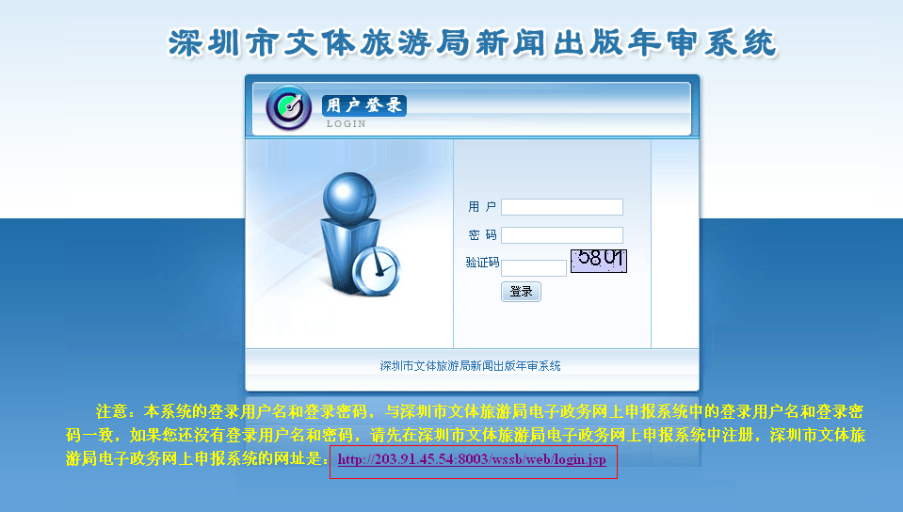
图（1）

进入网上申报系统的登录页面，点击“注册”按钮，如图（2），
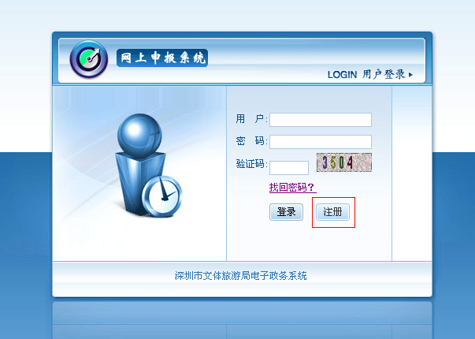
图（2）

之后进入“注册账号类型”选择页面，请选择“企业用户”进行注册，如图（3），
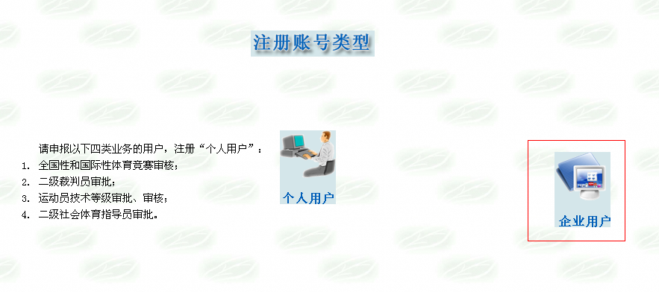
图（3）

点击“企业用户”，进入信息填写页面，如图（4），
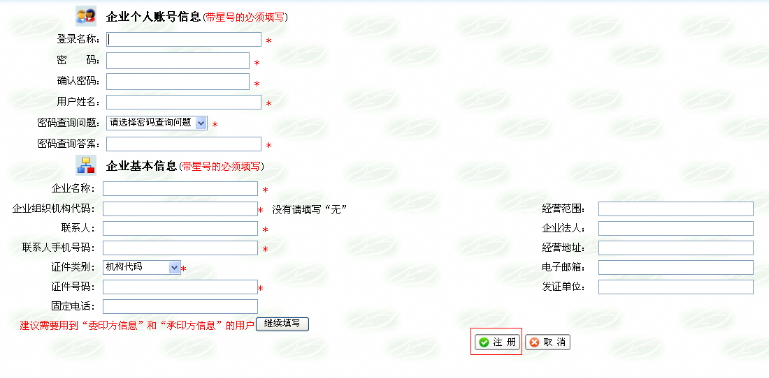
图（4）
信息填写完成之后，点击注册按钮，即可完成注册。使用此登录名称及登录密码返回即可在深圳市文体旅游局新闻出版年审系统中登录。

- 已经在网上申报系统中注册了的用户
（注意：已经注册了的用户是指2010年9月25日后注册的用户，2010年9月25日以前注册的用户请参照 1 中说明进行注册）。已经注册了的用户，准确输入自己的用户名，密码以及验证码即可登录系统。如下图，